5. Ата – аналармен жұмыс жасаудағы ең жақсы тиімді тәжірибе
Еліміздің білім беру саласындағы мемлекеттік саясатының басым бағыттарының бірі баланың тұрғылықты мекен жайына, әлеуметтік жағдайына және денсаулығына қарамастан оған мектепке дейінгі білімнің қолжетімділігін қамтамасыз ету болып табылады.
Мектеп жасына дейінгі баланы кешенді тәрбиелеу отбасы мен мектепке дейінгі ұйым арасындағы тығыз ынтымақтастықта іске асады. Егер отбасы мен мектепке дейінгі ұйымда балаға қойылған талаптар келісілмесе, онда жақсы дағдылар мен қасиеттерді тәрбиелеу қиынға соғады.
Қазақстандық ғалым-психологтар Ж.И. Намазбаева, Л.С. Пилипчук, С.Ж. Омирбекова, Л.О. Сарсенбаева, Т.М. Шалгимбаев, , К.М. Арымбаева және шетелдік ғалымдар А. И. Захаров, А. Н. Демидова, О.Л. Зверева, Е. П. Арнаутова және басқаларының арнайы психологиялық-педагогикалық және әлеуметтік зерттеулері отбасына мектепке дейінгі жастың барлық кезеңдерінде мамандар көмегінің қажеттігін дәлелдеді. Сонымен бірге баланың толыққанды дамуы үшін өзіндік ерекше қызметтерге ие мектепке дейінгі ұйым және отбасы бір-бірімен өзара тиімді ықпалдастықта болуы қажет.
Бұл мәселенің өзектілігі – мектеп жасына дейінгі бала тұлғасын тәрбиелеу мәселелерінде ата-аналарды мектепке дейінгі ұйыммен белсенді ықпалдастыққа баулу.
Ата-аналардың көпшілігі мектеп жасына дейінгі балаға білім берудің маңыздылығын сезінеді, бірақ мектепке дейінгі ұйым қызметіне белсенді түрде араласпайды. Оның негізгі себебі, ата-ананың көпшілігі баланың дамуы мектеп жасына дейін қалыптасатынын толық біле бермейді.
Осы тұста, ата-аналардың мектепке дейінгі ұйыммен тікелей жұмыс нәтижесінде не алғылары келетіні, мектепке дейінгі білім берудің мақсатын және оны жүзеге асыру тәсілдерін түсінуі маңызды болып саналады.
Мектепке дейінгі ұйымның білім беру процесіне ата-аналарды тарту міндеті негізгі үш бағытта шешіледі:
- Отбасымен ықпалдастықты ұйымдастыру бойынша балабақша ұжымымен жұмыс, педагогтерді ата-аналармен жұмыстың жаңа түрлері жүйесімен таныстыру.
- Ата-аналардың педагогикалық мәдениетін арттыру, балаларды тәрбиелеу және оқыту саласымен хабардар болу деңгейін анықтау, білім беру қызметіндегі ата-аналардың қажеттіліктерін айқындау.
- Ата-аналарды мектепке дейінгі ұйыммен ықпалдастыққа тарту.
Біздің бөбекжаймызда ата – аналармен келесідей іс – шаралар өткізіледі:
  - Тренингтер;
  - Топтық , жалпы ата – аналар жиналыстары;
  - Ашық есік күндері;
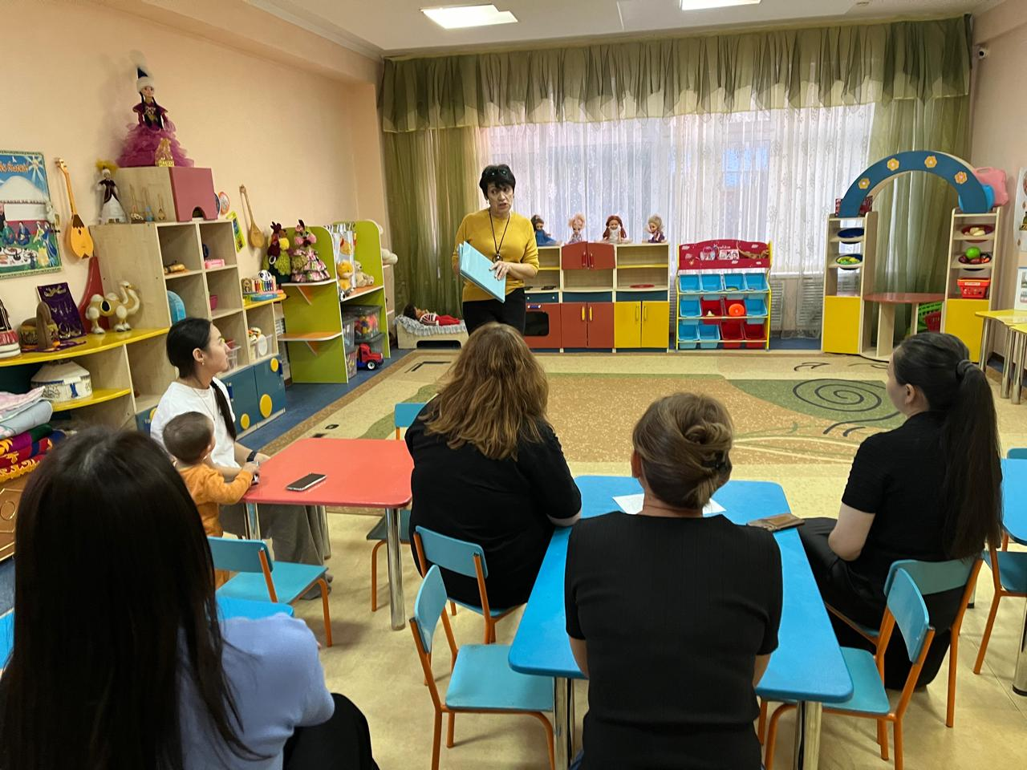
  - «Табиғат достары» акциясы
  - Мастер – класс
  - Ток – шоу және т.б.
